Bükkszentkereszt Község Polgármesterétől
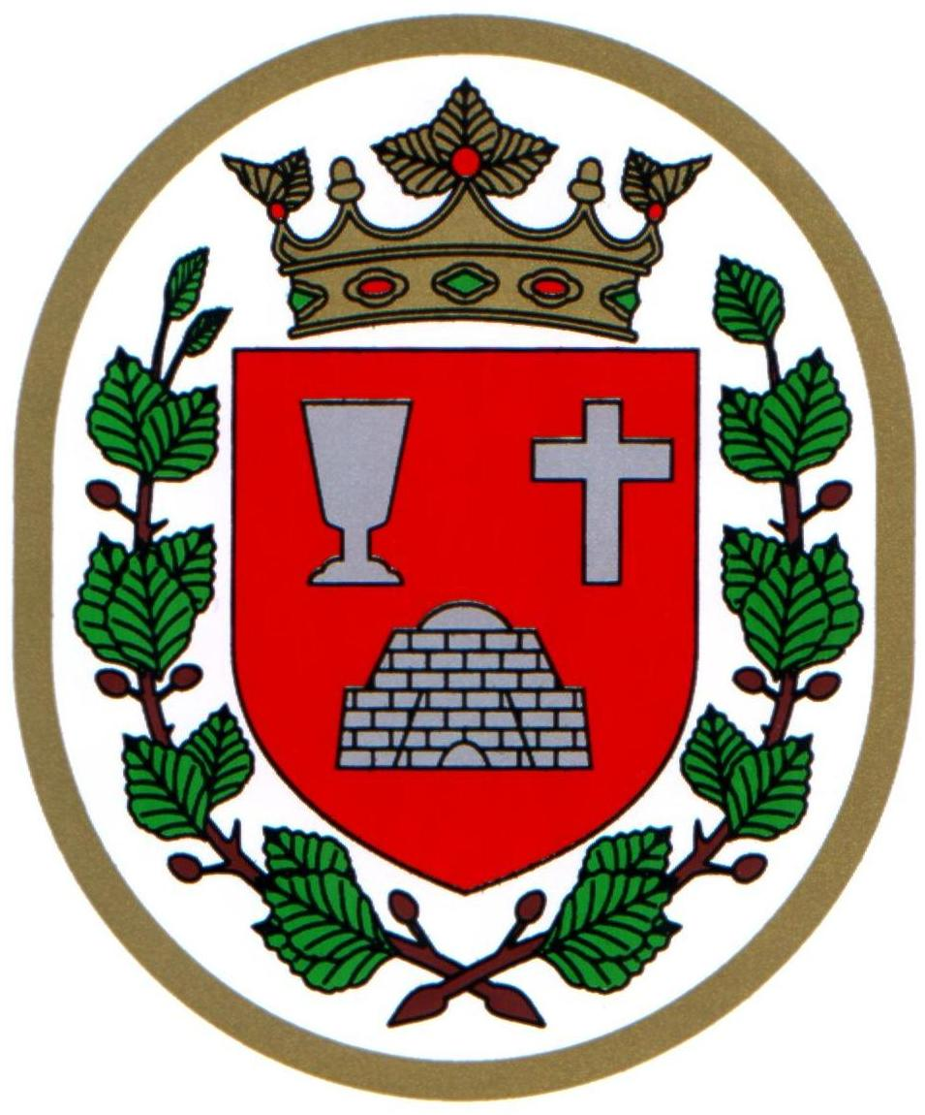

M E G H Í V Ó

Bükkszentkereszt Község Önkormányzat Képviselő-testülete

2024. december 12. napján 18.00 órakor közmeghallgatást tart,
melyre ezúton meghívom.

A közmeghallgatást követően a képviselő-testület nyílt ülést tart.

Az ülés helye:

Közösségi Ház (Bükkszentkereszt, Kossuth u. 32.)
Napirendi pontok:

1.) Közmeghallgatás

2. ) Háziorvos szakmai beszámolója
Előterjesztő: dr. Dienes István háziorvos

3.) Védőnő szakmai beszámolója
Előterjesztő: Rakittyán-Tóth Alexandra védőnő

4. ) A Bükki Szlovák Nemzetiségi Általános Iskola szakmai beszámolója
Előterjesztő: Szászné Sándor Erika intézményvezető

5.) A Bükkszentkereszti Szlovák Nemzetiségi Óvoda, Bölcsőde és Konyha szakmai beszámolója
Előterjesztő: Schmiege-Wittchen Enikő intézményvezető

6. ) Tájékoztató a lejárt határidejű határozatok végrehajtásáról
Előterjesztő: Solymosi Konrád Ferenc polgármester

7.) Tájékoztató a polgármester 2024. évi időarányos szabadságának igénybevételéről
Előterjesztő: Solymosi Konrád Ferenc polgármester

8.) Javaslat Bükkszentkereszt Község Önkormányzatának fenntartásában lévő
intézményeknél és az önkormányzatnál munkaviszonyban álló dolgozók részére szépkártya juttatásról
Előterjesztő: Solymosi Konrád Ferenc polgármester

9. ) Javaslat a polgármester illetményének és költségtérítésének megállapítására
Előterjesztést készítette: dr. Négyesi-Lévai Bernadett jegyző

10.) Tájékoztatás az önkormányzat 2024. évi gazdasági helyzetéről (aktuális vevőtartozások, az óvodapedagógusok béremelésével kapcsolatosan a Magyar Államkincstárnál folyamatban lévő ellenőrzésről)
Előterjesztő: Solymosi Konrád Ferenc polgármester

11.) Javaslat “Egészségügyi alapellátás fejlesztése Árubeszerzés” tárgyú közbeszerzési eljárás megindítására és az ahhoz kapcsolódó dokumentumok jóváhagyására

Bükkszentkereszt, 2024. december 5.
Tisztelettel:

Solymosi Konrád Ferenc sk.
polgármester

